Breve historia de los celulares y sus generaciones (ver vídeo)

por [Red Gráfica Latinoamérica](http://redgrafica.com/Red-Grafica-Latinoamerica)

La historia de la telefonía celular se remonta a los años 40s, cuando motivada por la segunda guerra mundial, la empresa Motorola desarrollo un teléfono móvil llamado Handie Talkie H12-16, este aparato usaba ondas de radio que para ese momento no superaban los 60 MHz.

Desde este momento, hasta principios de los años 80s diversas compañías investigaron y buscaron ofrecer un sistema de comunicación a distancia para el público general.

La historia de la telefonía celular esta estrechamente ligada al desarrollo y evolución de la radio, los primeros teléfonos móviles eran demasiado grandes y pesados, por lo que su uso se restringió en principio a los autos. Generalmente el aparato se instalaba en la cabina y en el baúl se ponía un equipo de radio. El servicio no fue muy popular debido a su alto costo.

Historia y desarrollo de los móviles, clasificación generaciones:

Primera generación 1G

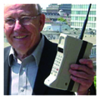El primer teléfono móvil fue el NMT 450 (Nordic Mobile Telephony 450 MHz), desarrollado por Ericsson, este aparato ,todavía usaba las señales de radio con modulación de frecuencia.

Para esta época los teléfonos todavía eran aparatos grandes y pesados, pero constituían un gran avance en términos de comunicación móvil.   
Posteriormente se avanzó a frecuencias de radio (900 MHz) superiores a las ya conocidas.

Además del sistema NTM se desarrollaron simultáneamente otros sistemas como AMPS (Advanced Mobile Phone System) en EEUU y TACS (Total Access Comunication System).

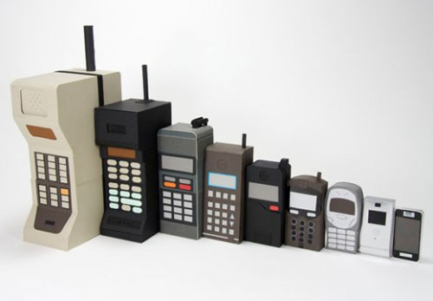

Segunda Generación 2G

La segunda generación nace a principios de los años 90s, utiliza sistemas GSM, IS-136, iDEN e IS-95 con frecuencias de 900 y 1800 MHz.

En esta generación se abandona el uso de ondas de radio y se da paso a la era digital de las comunicaciones. Esto ofrece grandes ventajas como la calidad de voz, mejora en la seguridad y bajos costos de operación.

Se establece como estándar el GSM (Global Sistem for Mobile communications o Groupe Spécial Mobile ). Este estándar da paso con el tiempo al CDMA, que incluia nuevas ventajas sobre su predecesor. Esta etapa de transición en la telefonía celular se le como generación 2.5.

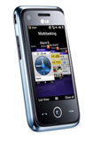Tercera generación 3G

La tercera generación se caracteriza por ampliar características como ancho de banda y manejo de datos y ofrecer nuevos servicios como la teleconferencia, televisión , acceso pleno a internet y descarga de archivos.

En este momento el desarrollo tecnológico ya posibilita un sistema totalmente nuevo: UMTS (Universal Mobile Telecommunications System).  
Actualmente el sistema sigue siendo desarrollado, tanto en términos de tecnología y de mercadeo.

La Revolución Del Teléfono Celular - Discovery Channel (parte 1/2)

La Revolución Del Teléfono Celular - Discovery Channel (parte 2/2)

Cuarta Generación 4G: El futuro

La generación 4, o 4G será la evolución tecnológica que ofrecerá al usuario de telefonía móvil un mayor ancho de banda que permitirá, entre muchas otras cosas, la recepción de televisión en Alta Definición.Como ejemplo, podemos citar al concept mobile Nokia Morph. Hoy ya existe un sistema de este nivel llamado iPhone 4G de la compañía Apple.

<http://redgrafica.com/Breve-historia-de-los-celulares-y>

 BUSCAR

 SÍGUENOS

[**CONTACTO**](http://socialgeek.co/contacto)

# La evolución de los celulares 30 años después 1983-2013

http://0.gravatar.com/avatar/ccfba6d303e26636d138ddb9e9ad84a0?s=50&d=mm&r=g

Por[Johnnie Nieto](http://socialgeek.co/author/johnnie-nieto/)

Publicado el 5 Julio, 2013

Muchos creen que es una tecnología nueva, una tecnología que solo se asemeja a lo que hoy llamamos los **smartphone,**mucho hablamos, usamos, criticamos y pensamos acerca de la telefonía móvil, pero.. ¿Qué tanto sabemos de ella?

## (1983) MOTOROLA DYNATAC 8000X

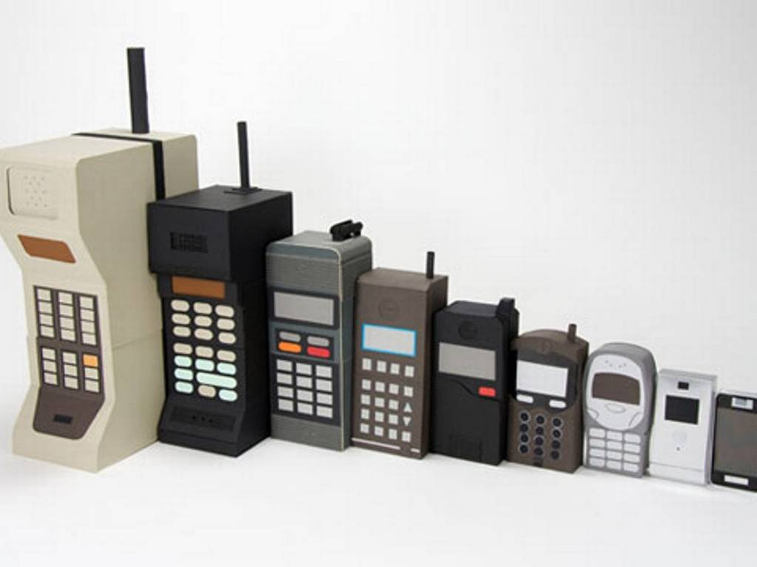[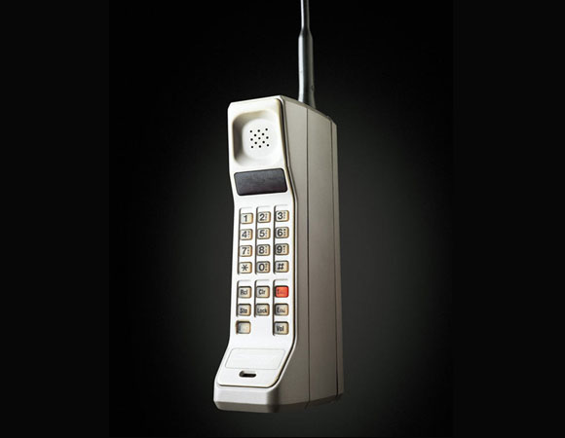](http://socialgeek.co/wp-content/uploads/2013/07/1983-01_motorola_dynatac_8000x.jpg)

 Ya se podrán imaginar cuánto pesaba esta belleza de celular (alrededor de 800 gramos). En el año de 1973 Motorola presentó el prototipo del primer teléfono portátil en el mundo, este equipo fue lanzado al mercado en el año de 1983 por un modico costo de 4.000 dólares (sigan quejándose del precio del iPhone). Una de las principales características de este súper celular, era que podia almacenar hasta 30 número telefónicos en su agenda, adicional a que la batería tenía duración de 1 hora 🙂 Este equipo funcionaba bastante bien para la época, hacia y recibía llamadas de forma natural, eso si, desde que la persona que quisiera hablar pudiera levantarlo.

**(1983) NOKIA MOBIRA SENATOR**

A todo se parece este celular menos a un celular… Ok, para la época apenas es. Lo que ven en la imagen fue el primer móvil de Nokia, tenía un peso de aproximadamente 10 kilos, sí, leíste bien, 10 Kilos. Este equipo fue diseñado principalmente para llevar al viajar en auto. Solo imagínate andar por la calle con 10 kilos al hombro.[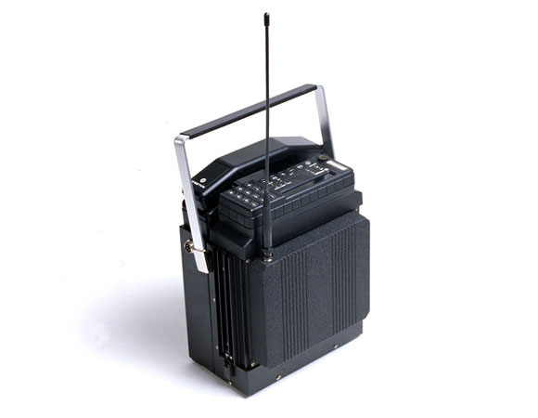](http://socialgeek.co/wp-content/uploads/2013/07/1983-02_nokia_mobira_senator.jpg)

**(1993) BELLSOUTH/IBM SIMON PERSONAL COMMUNICATOR**

¿Si se grabó el nombre? El **Simon Personal Communicator**es considerado el primer teléfono PDA. Fue vendido por IBM en conjunto con BellSouth, el teléfono tenia cualidades de calculadora, fax, correo electrónico. Su peso era de aproximadamente 500 gramos y tenía el modico precio de 900 dólares.[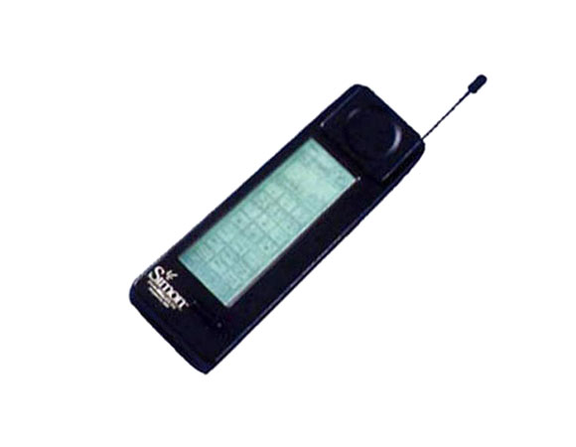](http://socialgeek.co/wp-content/uploads/2013/07/1993-03_bellsouth_simon_comunicator.jpg)

**(1996) MOTOROLA STARTAC**

Empezamos a ver un poco más de forma en el diseño de los teléfonos celulares, el equipo en la imagen es el Motorola Startac lanzado en 1996. Es prácticamente el primer teléfono que le dio una mayor importancia al diseño, anteriormente siempre se realizaban diseños pensando 100% en la funcionalidad del equipo, sin embargo, Motorola fue el primero que vio la importancia de no dejar a un lado el estilo. Para al fecha este celular era el más pequeño y ligero del mercado.[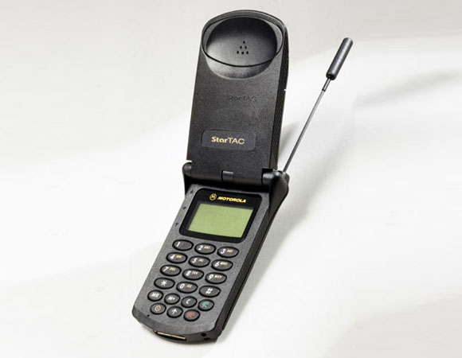](http://socialgeek.co/wp-content/uploads/2013/07/1996-04_motorola_startac.jpg)

**(1998) NOKIA 6160**

Para este año las antenas en los celulares ya empezaban a desaparecer, algo que mejoró considerablemente su aspecto. El celular en la imagen es el Nokia 6160, este perteneció al formato **“Candybar”** pesaba aproximadamente 170 gramos y tenía 13.5 cm de diametro. Fue uno de los más vendidos por Nokia en la decada de los 90. Si tienes más de 20 años (como yo) posiblemente lo recuerdas.[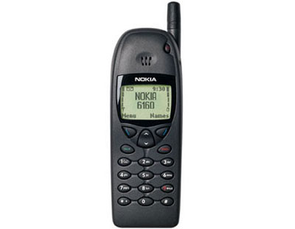](http://socialgeek.co/wp-content/uploads/2013/07/1998-Nokia6160.jpg)

**(1999) NOKIA 3210**

Este fue el inicio de lo que fue por mucho tiempo la cima de Nokia, el 3210 fue otro participante del formato **“CandyBar”**su principal característica fue los colores frios que marcaron una diferencia hasta la fecha en el diseño de celulares.[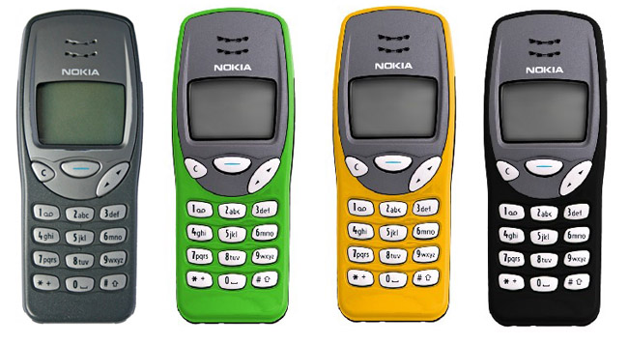](http://socialgeek.co/wp-content/uploads/2013/07/1999-Nokia-3210.jpg)

**(2000) NOKIA 8260**

El Nokia 8260 fue otro de los equipos que perteneció al formato **“CandyBar”**igual que el 6160 y el 3210, a diferencia de su antecesor este era más liso, fue introducido en el año 2000, aproximadamente 10cm y 113 gramos de peso.[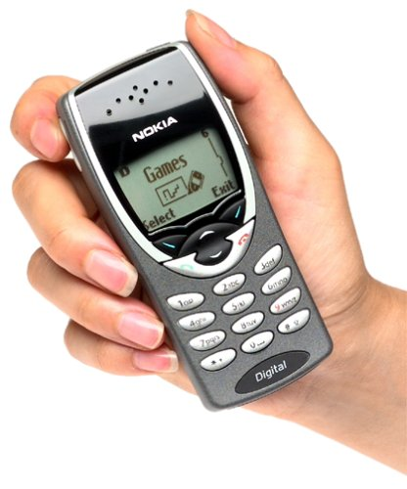](http://socialgeek.co/wp-content/uploads/2013/07/Nokia-8260-2000.jpg)

**(2000) KYOCERA QCP6035**

Fue un completo hit en el mercado entrando en furor a inicios del 2001, el Kyocera QCP6035 tenía 8 MB de memoria y costaba al rededor de 450 dólares, adicional a este lanzamiento en el año 2.000 se empezaban a ver los primeros prototipos lanzados por Motorola con pantalla táctil.[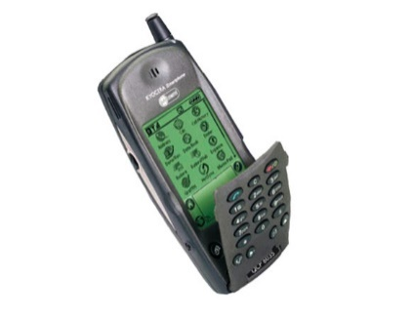](http://socialgeek.co/wp-content/uploads/2013/07/2000-06_kyocera_qcp6035.jpg)

**(2001) HANDSPRING TREO 180**

El 2001 le dio el adiós a las pantallas a blanco y negro y le dio la bienvenida a las pantallas monocromáticas. En la imagen vemos el Treo 180 de la empresa Handspring, fabricante del Treo, hizo olas con su modelo 180. Más PDA que teléfono, el **Treo 180** se produjo en dos versiones: una con un teclado QWERTY para escribir (ver foto), y otra, que contaba con el sistema de entrada de texto “Graffiti”, el **Treo 180g**. Al igual que el Kyocera QCP6035, contaba con una pantalla monocromática, pero con la ventaja de sus 16 Mb de memoria de almacenamiento.[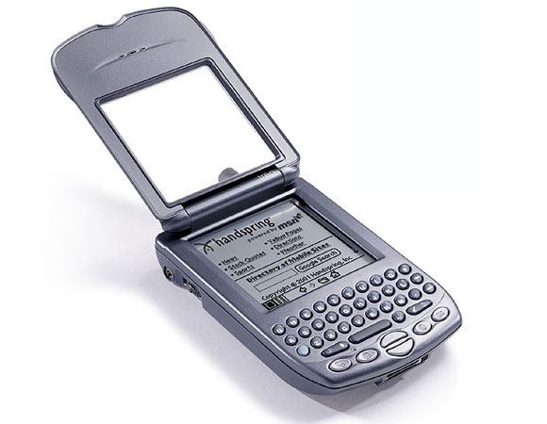](http://socialgeek.co/wp-content/uploads/2013/07/2001-07_handspring_treo180.jpg)

**(2001) NOKIA 8250**

Para el 2001 Nokia presentaba su primer celular con pantalla de un solo color, la pantalla ya no era un solo color, era de diferentes colores, fue la locura para la fecha. El Nokia 8250 dividió en dos la historia de los celulares para ese año.[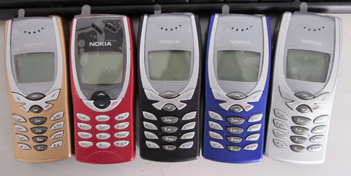](http://socialgeek.co/wp-content/uploads/2013/07/2001-2-Nokia82502.jpg)

**(2002) T-MOBILE SIDEKICK**

El 2002 también fue un año de grandes avances en la telefonía móvil. con el T-MOBILE Sidekick llegó la navegación por internet a los celulares, adicional Nokia lanzaba productos móviles integrados con cámaras y pantallas a todo color.[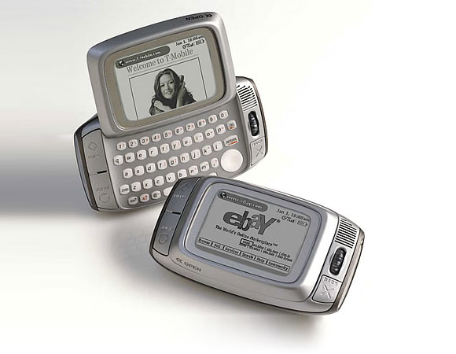](http://socialgeek.co/wp-content/uploads/2013/07/2002-08_tmobile_sidekick.jpg)

**(2002) BLACKBERRY 5810**

Para el 2002 Blackberry ya tenía cierto segmento del mercado ganado, ya se relacionaban sus productos con el mundo corporativo y de negocios, el BlackBerry 5810 permitia el envio y recepción de emails de manera sencilla. Una de las características (incomodas) que tenía este dispositivo, era que no tenía ni microfono ni altavoz, por lo que era necesario utilizar manos libres.[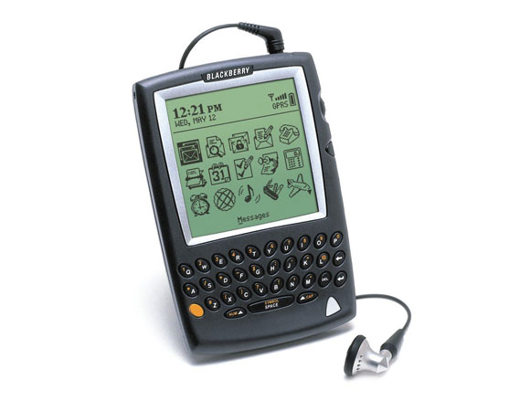](http://socialgeek.co/wp-content/uploads/2013/07/2002-2-09_blackberry_5810.jpg)

**(2003) NOKIA N-GAGE**

Un celular que dio mucho de que hablar, sin embargo, todo lo hablado fue negativo para este dispositivo de Nokia. Según la hipótesis que tenía Nokia, lanzar al mercado un dispositivo que combinara la telefonía celular con los videojuegos,atraería la atención de los jugadores de consolas portátiles, sin embargo, fallaron y fue un fracaso total que trataron de remediar con versiones futuras que no tuvieron máxima repercusión.[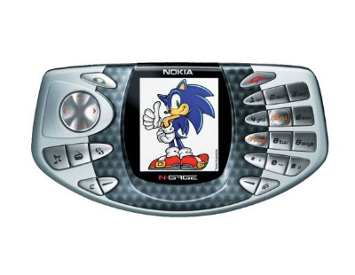](http://socialgeek.co/wp-content/uploads/2013/07/2003-11_nokia_ngage.jpg)

**(2004) MOTOROLA RAZR V3**

El mundo vio nacer el V3, posiblemente no tienes que ser tan viejo para recordar este equipo, Motorola marcó una linea en el diseño de su producto que llamó la atención de todo el mundo. Era de unas proporciones realmente impresionantes, demasiado delgado y con apariencia metálica lisa. Su popularidad duró largo tiempo, hasta el 2007 seguía siendo uno de los teléfonos más populares del mercado.[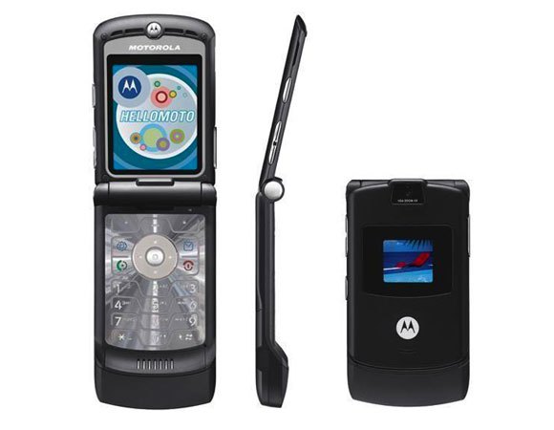](http://socialgeek.co/wp-content/uploads/2013/07/2004-12_motorola_razr_v3.jpg)

**(2005) SONY ERICSSON W810I**

El 2005 vio nacer el primer celular Walkman, el W810i fue el teléfono más representativo de la serie Walkman. Pensado inicialmente para que el usuario viviera una completa experiencia musical y tomando como ancla lo que fue en su momento el Walkman, Sony lanzó una serie de celulares los cuales contaban con botones dedicados para la reproducción de música, soporte para Memory Stick, lo convirtió en un excelente dispositivo para disfrutar la música en cualquier momento y lugar.[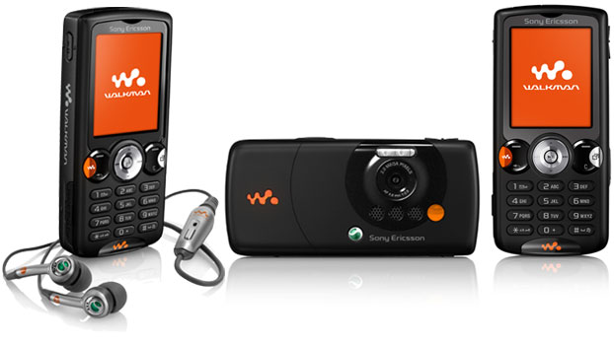](http://socialgeek.co/wp-content/uploads/2013/07/2005-Sony-Ericsson-W810i.jpg)

**(2006) BLACKBERRY PEARL**

Research In Motion continuó sus esfuerzos por cambiar su imagen estrictamente empresarial con el amistoso **Pearl**. Este teléfono, con su fino diseño y teclado SureType fue el primer Blackberry en incluir una cámara y un reproductor de audio y video. Combinando estas características multimedia, con el excelente servicio de correo electrónico de Blackberry, encontrabas un impresionante dispositivo móvil.[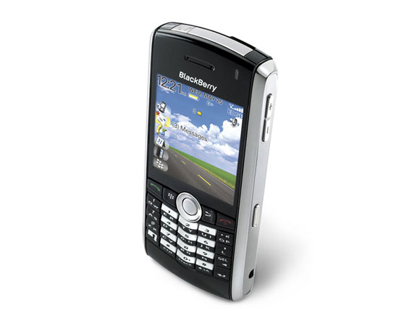](http://socialgeek.co/wp-content/uploads/2013/07/2006-14_blackberry_pearl.jpg)

**(2007) IPHONE**

El 9 de enero de 2007 la historia de los teléfonos celulares se parte en dos, el mundo vio nacer el que serie el equipo que revolucionaria por varios años el mundo d la tecnología. Apple presentó al mundo lo que llamaron la Reinvención del teléfono. Con un diseño innovador, una sola tecla y pantalla táctil, cámara fotográfica de 2 megapixeles, la habilidad de sincronizar iTunes con el teléfono y características que lo hacían el deseado por todos.[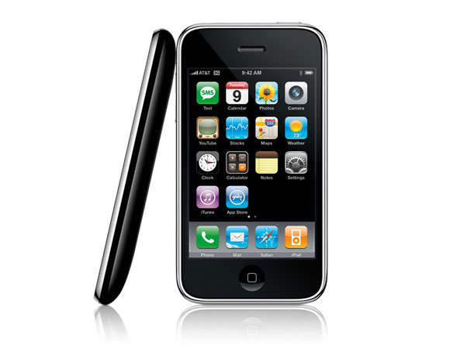](http://socialgeek.co/wp-content/uploads/2013/07/2007-15_apple_iphone.jpg)

(2008) HTC G1

El auge por el manejo de tareas desde computadores portátiles, abrió la posibilidad de ejecutar varias tareas a los celulares, con esta necesidad nace el HTC G1, un equipo diseñado especialmente como multitask. Introducido al mercado con teclado QWERTY y sistema operativo Android.[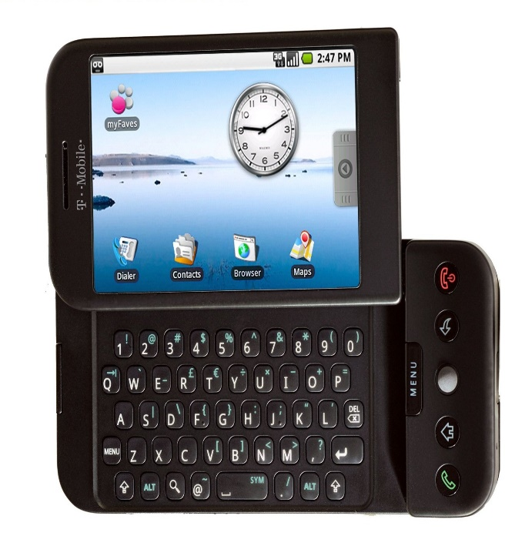](http://socialgeek.co/wp-content/uploads/2013/07/2008-htc-g1.jpg)

**(2009) MOTOROLA MILESTONE**

Las pantallas grandes se empiezan a ver en los celulares, empieza el auge en el mercado para **Android,**se lanza al mercado el Motorola Milestone, un celular con teclado QWERTY.[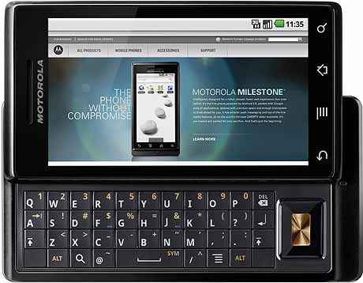](http://socialgeek.co/wp-content/uploads/2013/07/2009-Motorola-Milestone-001.jpg)

**(2011) SAMSUNG GALAXY SII**

que dómino las aplicaciones junto a un potente hardware y un aspecto elegante. En la imagen tenemos al Samsung Galaxy SII, que tiene casi todas las cosas que un teléfono móvil y su propietario necesitan en esta edad moderna. Tiene una cámara de 8 mega pixeles y pantalla AMOLED, se ejecuta en el sistema operativo Android, tiene menos de 1cm de espesor y cuenta con GPS. Este fue el celular del 2011.[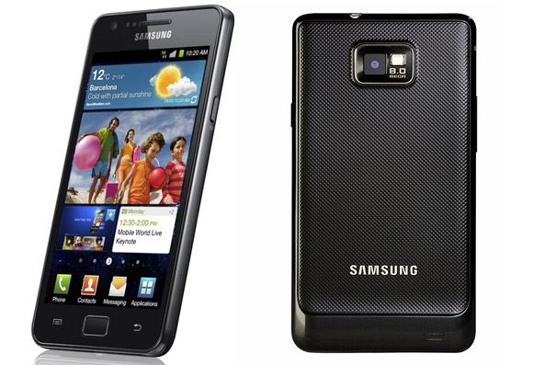](http://socialgeek.co/wp-content/uploads/2013/07/2011-samsung-galaxy-s-ii-4.jpg)

**(2012) IPHONE 5**

Los smartphones han evolucionado hasta el punto de generar reacciones inesperadas en los usuarios, al rededor del mundo se conocían casos de personas que hasta vendian su virginidad por un iPhone. Apple presentó su última maravilla, el iPhone 5, un equipo que para el 2012 revolucionó el mercado de los smartphones. Con un diseño similar al de su antecesor el iPhone 4S pero a diferencia de este, tiene una pantalla de mayores proporciones, tecnología 4G LTE para conexión de alta velocidad a Internet

#### [2012 IPhone5black](http://socialgeek.co/wp-content/uploads/2013/07/2012-IPhone5black.png)

**(2013) SAMSUNG GALAXY SIV**

El mundo Android da un salto con el Samsung Galaxy SIV El smartphone más vendido para el 2013, sus características lo convierten en el más deseado entre los Geeks que buscan tener siempre lo último en tecnología

<http://socialgeek.co/moviles/evolucion-celulares/>